**Государственное бюджетное общеобразовательное учреждение города Москвы «Школа № 508»**

**Проектная деятельность обучающихся НПК на основе социокультурного пространства города Москвы**

**Автор:**

Иванова Лариса Николаевна

Иванова Ксения Алексеевна

учитель истории

ГБОУ Школа № 508

г. Москва

2023 г.

**Описание основных результатов практики.**

**Цель -** создание условий для реализации социальной практики обучающихся предпрофессиональных классов («Новый педагогический класс в московской школе») на основе социокультурного пространства города Москвы.

**Задачи:**

1. Организация проектной деятельности обучающихся «Нового педагогического класса в Московской школе» посредством освоения социального пространства города Москвы.
2. Реализация возможности первых профессиональных проб обучающихся предпрофессионального класса с использованием социокультурного пространства столицы.
3. Организация воспитательных мероприятий на уровне основного общего образования.

**2. Этапы реализации.**

Проектный замысел заключается в создании условий для обучающихся предпрофессиональных классов в рамках освоения социокультурного пространства Москвы  при использовании методических рекомендаций.

Реализация проекта состоит из трех этапов:

1 этап - подготовительный. Он направлен на анкетирование обучающихся младших классов, выявление образовательных потребностей школьников. На основе анкетирования происходит отбор объектов социо-культурного пространства Москвы с целью моделирования очных и дистанционных экскурсионных занятий с использованием учебно-методических пособий (рабочих тетрадей). На этом этапе старшеклассники разрабатывают занятия, работают над  составлением тетрадей. При составлении экскурсий обучающиеся учитывают возрастные особенности школьников, выстраивают задания для обучающихся с разным уровнем мотивации. Учителя являются координаторами и методическими консультантами.

2 этап - основной. На основном этапе реализации проекта обучающиеся предпрофессионального класса проводят экскурсии со школьниками, исходя из образовательных потребностей, выявленных для каждого класса и в соответствии с планом воспитательной работы во внеурочное время и в период каникул.

3 этап - рефлексия. На данном этапе проводится анализ и  самоанализ проведенных учебных занятий. Происходит корректировка методических разработок занятий и рабочих тетрадей.

**3. Методы реализации практики.**

Основным методом реализации практики является баскет-ситуации. Баскет – метод – метод обучения на основе имитации ситуаций. Например, обучающемуся предлагают выступить в роли экскурсовода. В целом вся деятельность обучающихся предпрофессиональных классов опирается на данном методе – школьники реализуют первые профессиональные пробы: экскурсовод, учитель, методист.

В контекст работы с данным методом также используется методы проблемного обучения, такие как частично-поисковый метод в процессе моделирования текстов экскурсий, рабочих тетрадей, интерактивных проверочных заданий.

**4. Полученные результаты**

На данном этапе реализации проекты уже  разработаны методические материалы по следующим направлениям: «Детям о малой Родине», «Детям о войне», «Детям о музее», «Детям о театре».

«Детям о малой Родине»

В рамках реализации данного направления обучающимися педагогического класса были созданы маршрут дистанционной и очной экскурсии  на основе рабочей тетради.

Первая часть пособия содержит материалы для проведения очной экскурсии. На каждый храм в тетради отведено две страницы: первая – информационная, где указано название объекта, адрес, дана краткая историческая справка; вторая – познавательная, где представлены вопросы об истории и архитектуре объекта.

Вторая часть тетради для дистанционного маршрута. Цикл включает в себя пять видеоэкскурсий. Школьник  прослушивает краткую информацию о памятнике, а затем переходит по ссылке для выполнения задания на сервисе LearningApp.

«Детям о войне»

Обучающиеся предпрофессионального класса разработали маршрут и учебное пособие об истории Бирюлево Восточное в годы Великой Отечественной войны 1941-1945 гг. для школьников образовательных организаций Москвы.

Рабочая тетрадь состоит из двух основных разделов.

Первый раздел – это маршрут «Патриотическая тропа». В нем представлена последовательность посещения объектов, указан хронометраж посещения экскурсии, на карте нанесены данные о расположении объектов.

Второй раздел – это задания по маршруту экскурсии, она включает в себя 6 остановок. Каждому объекту посвящена отдельная страница, которая содержит: визуальное и информационное пространство, задания.

Аналогичным образом была выстроена работы по направлениям «Детям о  театрах», «Детям о музеях». В качестве социокультурных объектов были отобраны Большой театр, Измайловский кремль.

1. **Методические материалы (примеры кейсов, рабочих листов).**

Далее мы приводим образец рабочих листов в рамках организации урока индивидуальный проект с целью разработки обучающимися рабочих материалов.

На рисунках 1, 2 представлено модель рабочего листа для обучающихся, который состоит из двух смысловых фрагментов. Первый – это образец отбора социокультурных объектов. На втором выстроена работа по моделированию листа рабочей тетради, где перед обучающимися ставится конкретная методическая задача.

На рисунке 3 представлен чек-лист выступления группы, таким образом обучающиеся получает навык разработки публичной защиты. Такой чек-лист целесообразно использовать в первые месяцы работы, так как впоследствии алгоритм выступления у обучающихся будет уже сформирован.

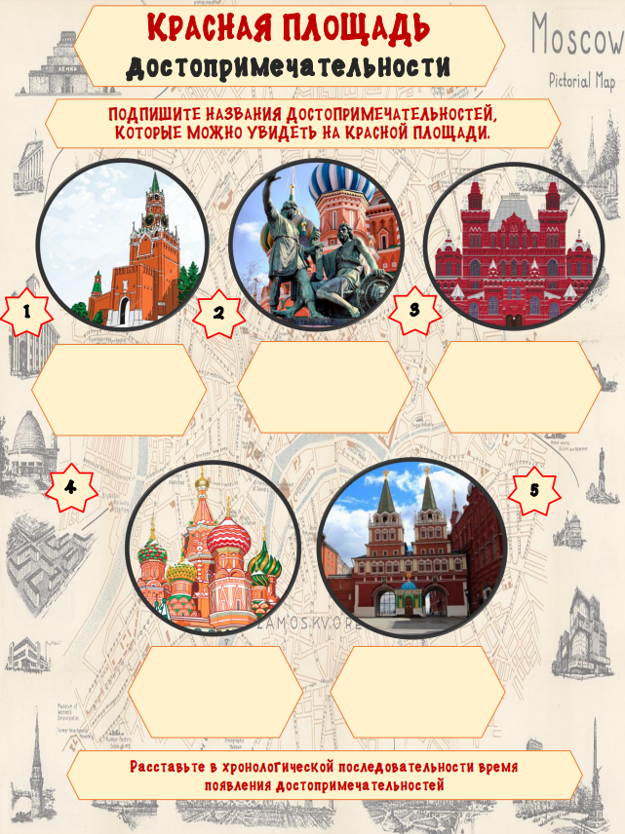

Рисунок 1. Рабочий лист.

\

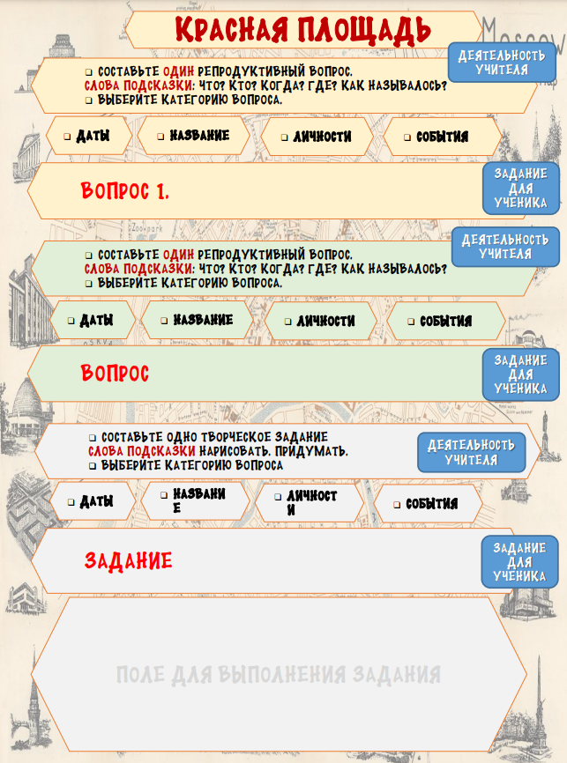

Рисунок 2. Рабочий лист.

Рисунок 3. Чек-лист.

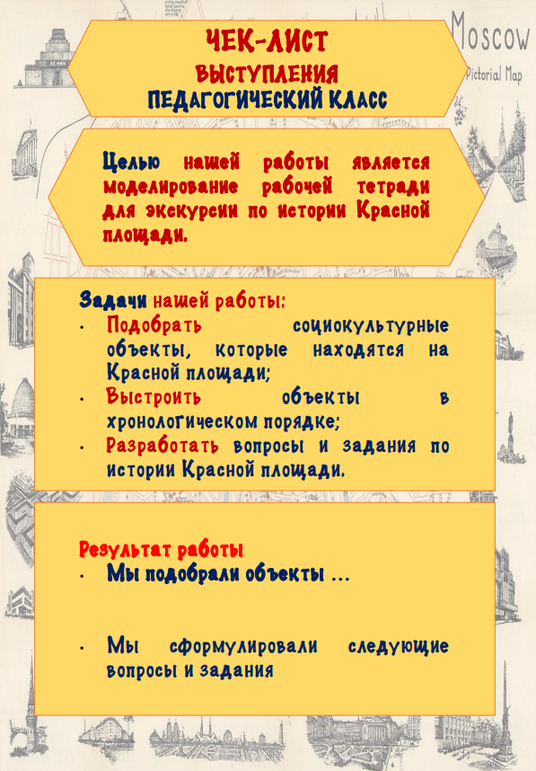

1. **Полученные результаты.**

### Эффективность практики подтверждается результативным участием обучающихся на Конференции «Наука для жизни» по направлению «Мегаполис как пространство успеха и социальной ответственности», метапредметной олимпиаде «Не прервется связь поколений», «История и культура храмов столицы и России».

1. **Практическое значение.**

Результаты проекта можно рассматривать в трех направлениях: для обучающихся, посещающих экскурсии; для обучающихся проводивших экскурсии; для педагогических работников, реализующих проект.

Обучающиеся, посетившие экскурсии получат возможность овладеть историческими знаниями, а также представлениями о закономерностях развития человеческого общества в социальной, экономической, политической, научной и культурной сферах на основе изучения социокультурного пространства Москвы.

Обучающиеся, проводившие экскурсии получат возможность приобретения опыта реализации содержательных основ историко-культурного, цивилизационного подхода к оценке социальных явлений, современных глобальных процессов; умение самостоятельно планировать пути достижения целей, в том числе альтернативные, осознанно выбирать наиболее эффективные способы решения учебных и познавательных задач.

Педагогические работники, реализующие проект получат возможность совершенствования педагогического мастерства, интеграции метапредметных знаний, приобретение опыта наставничества.

**9. Перспективы дальнейшего развития.**

В качестве перспектив дальнейшего развития мы рассматриваем:

расширение направлений, разрабатываемых экскурсий и рабочих тетрадей;

привлечение к проектной работе обучающихся других проектных предпрофессиональных в части продвижения продукта и применения информационных технологий (IT-класс в московской школе», «Предпринимательский класс»);

распространение методических материалов через печатные издания.

**10. Трансляция опыта.**

1. Выступление на воркшоп «Ребенок на пути к науке», организованный Московским городским педагогическим университетом <https://www.mgpu.ru/itogi-vorkshopa-rebenok-na-puti-k-nauke/>
2. Участие в конкурсе педагогических команд «Многогранник» ГАОУ ВО МГПУ в номинации «Лучший командный проект по применению педагогическими работниками социокультурной среды города» <https://insp.mgpu.ru/mnogogrannik>

<https://www.mgpu.ru/mnogogrannik-2021-podvodim-itogi/>